1.打开CCDC官网：https://www.ccdc.cam.ac.uk/
2.注册并登录CCDC账户

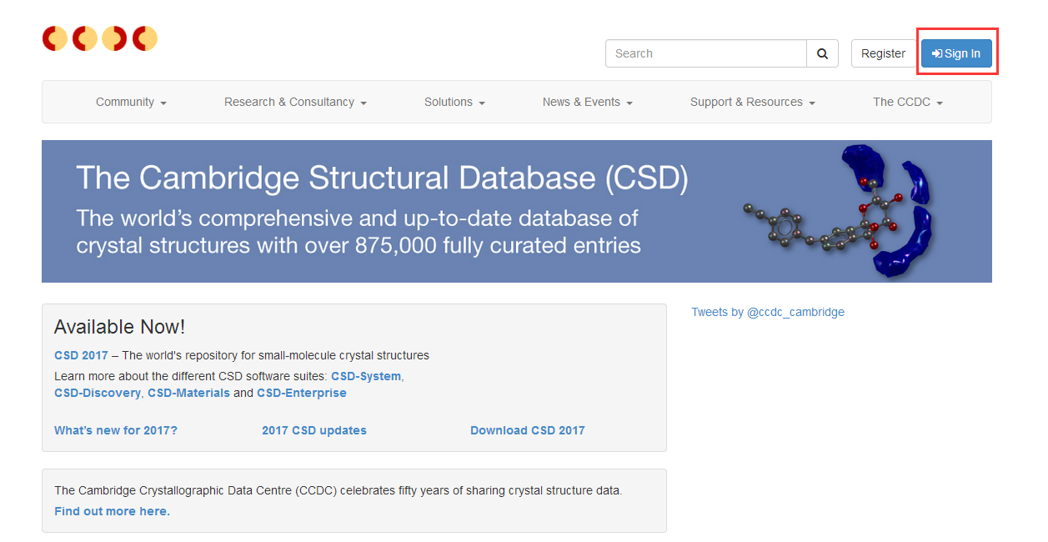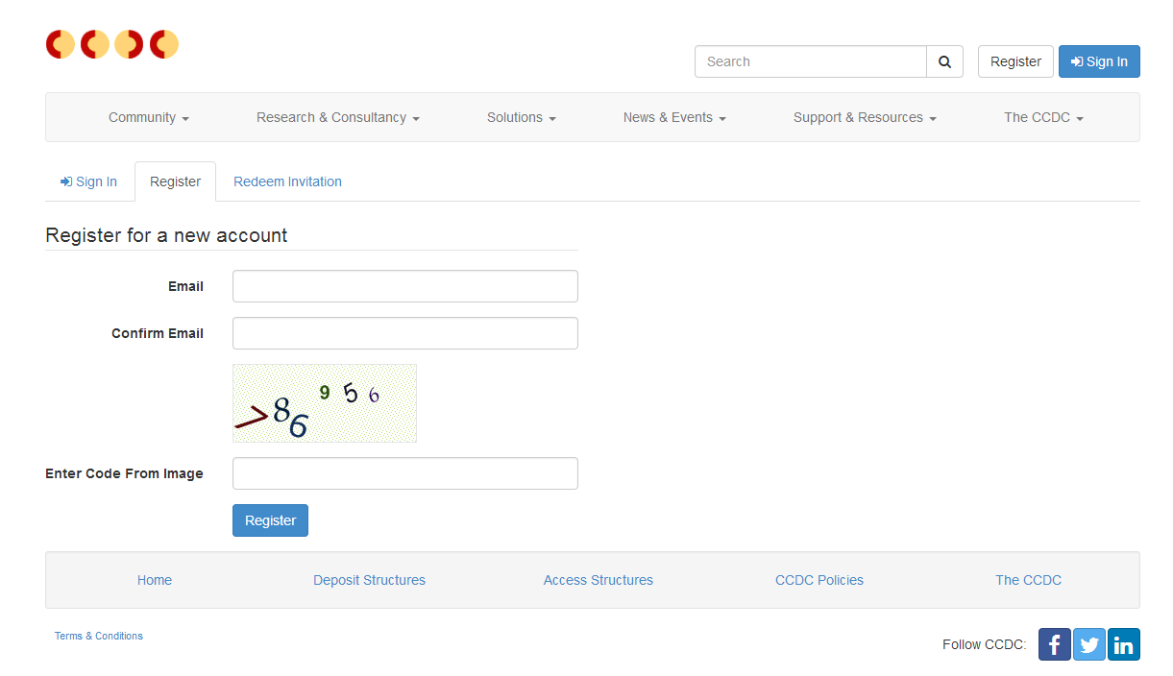
3.完成注册，登录账户
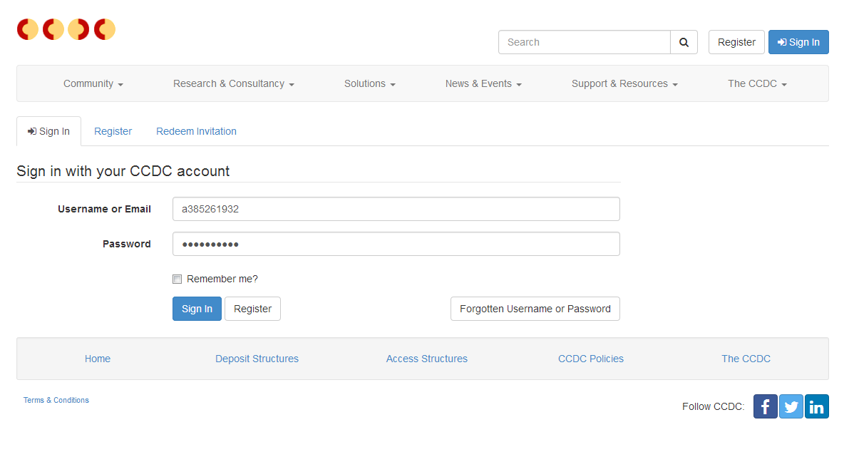

4.登录成功，下载CSD客户端软件
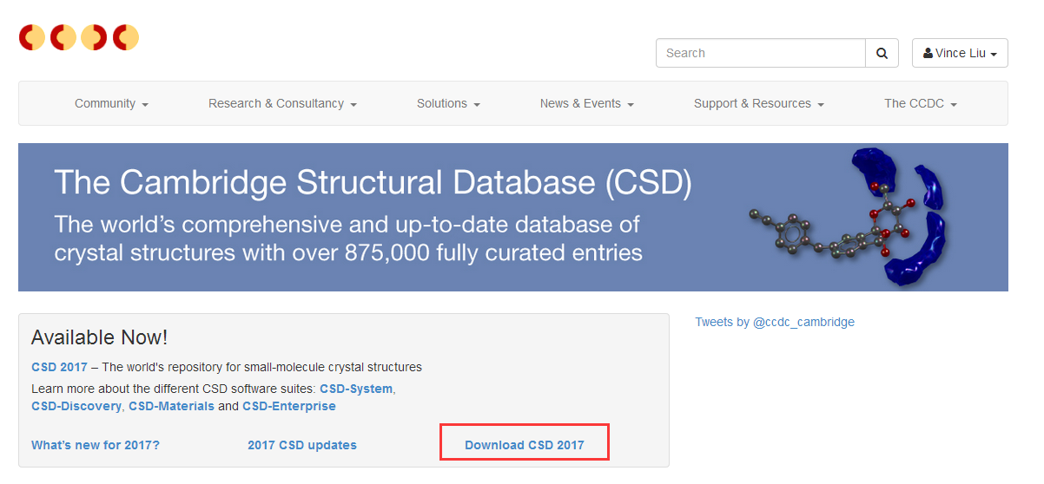

5.输入注册账户的邮箱以及user letter中给出的 site number & confirmation code
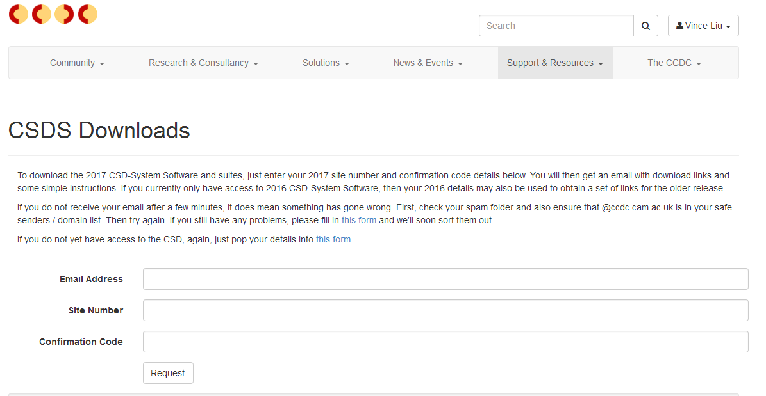

6.注册邮箱会收到下载链接，点击完成下载
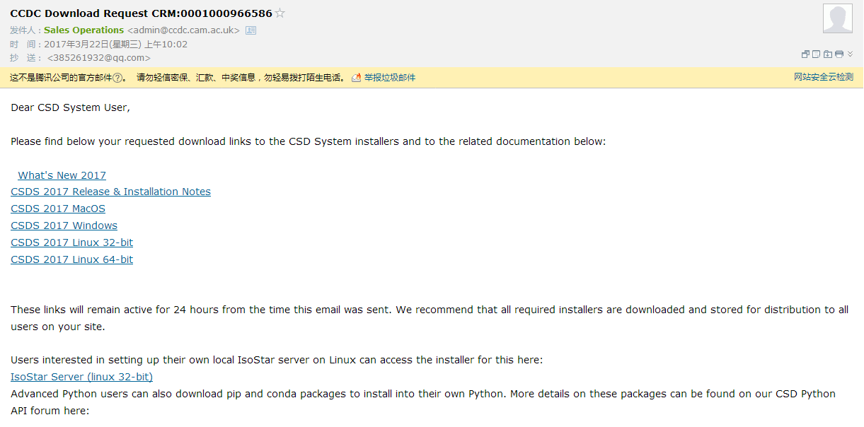
7.完成下载，大约6.05GB
8.开始安装，在此处再次输入site number & confirmation code和注册邮箱，并完成安装
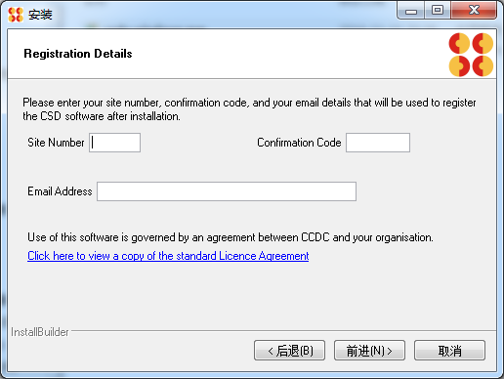

9.根据需求，选择对应模块，开始使用
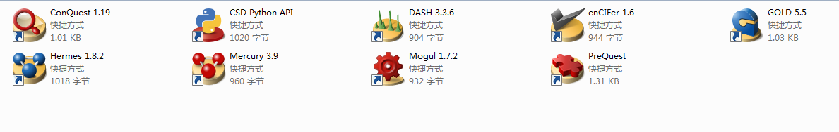
10.更多问题，请点击solutions查询
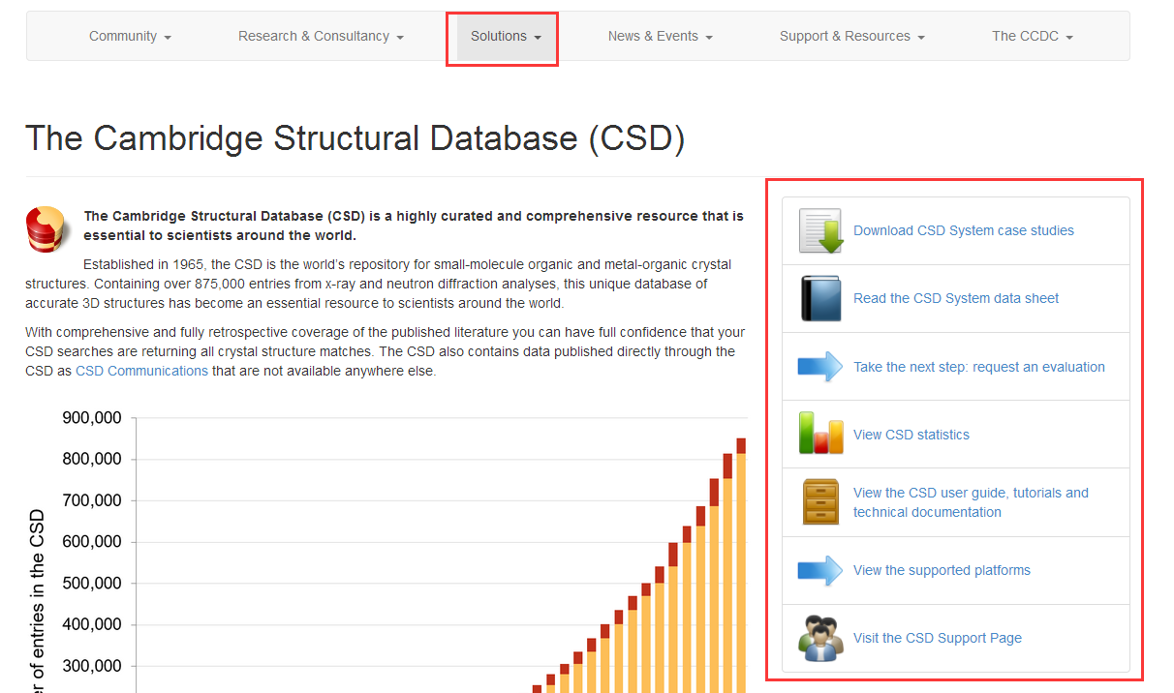
访问WebCSD，需要需要先注册用户端口（User Portal）才能访问WebCSD
地址：https://services.ccdc.cam.ac.uk/user_portal/
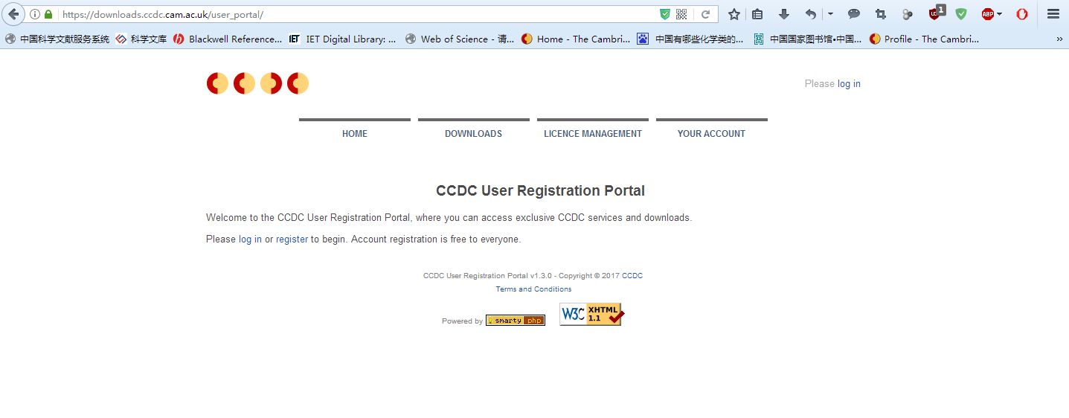
点击右上角 log in

注册新用户
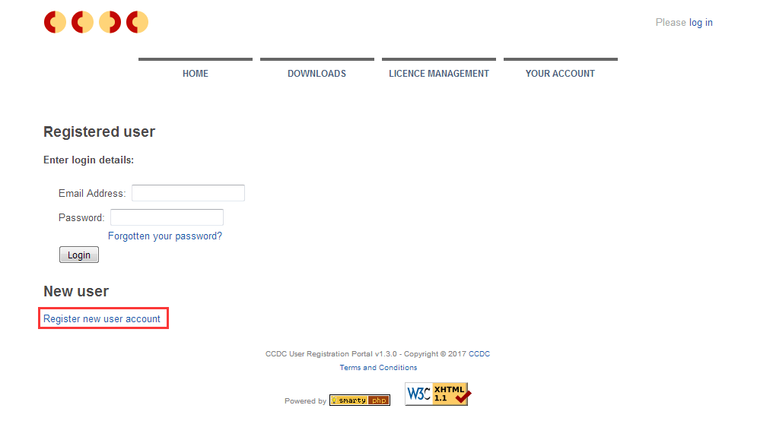
，填入相关信息，机构名称为学校的英文名称(图书馆提供)
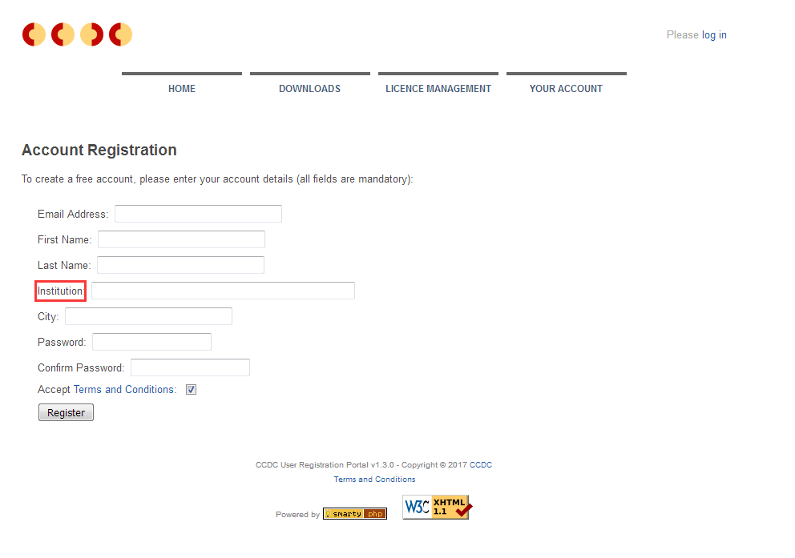
注册成功后，注册邮箱收到验证链接
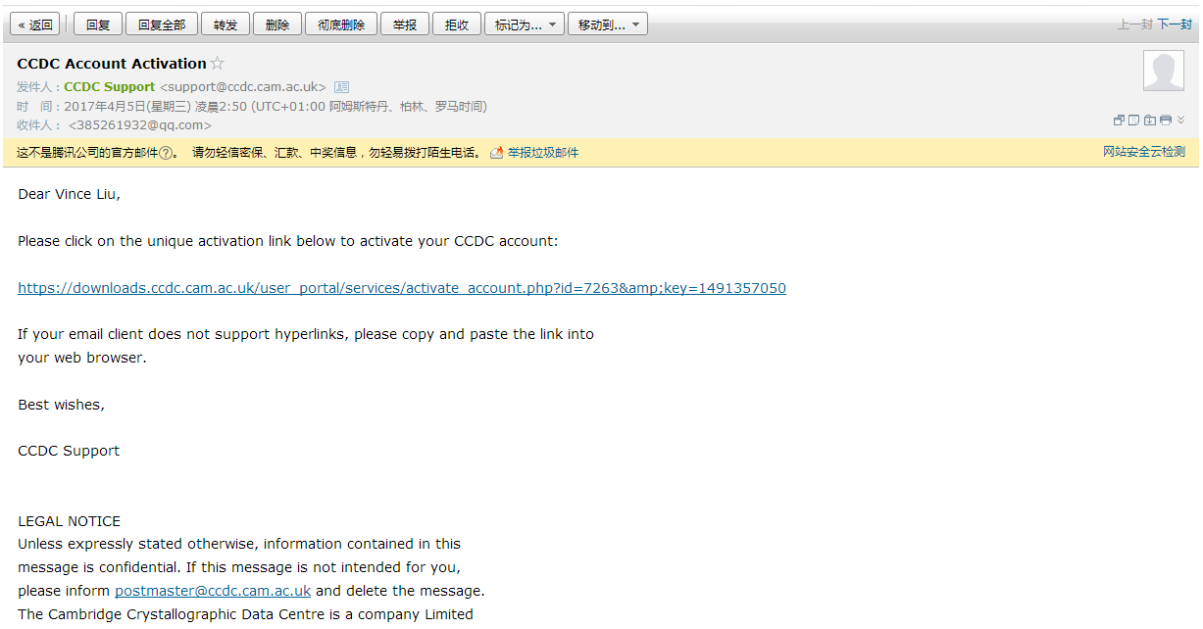
验证成功，进入License Management模块，点击红框处，验证学校机构的Site number& Confirmation Code
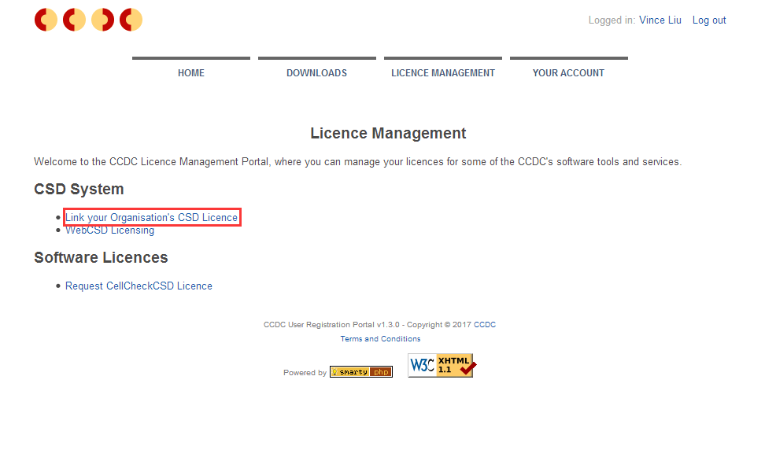
验证成功后，点击WebCSD Licensing
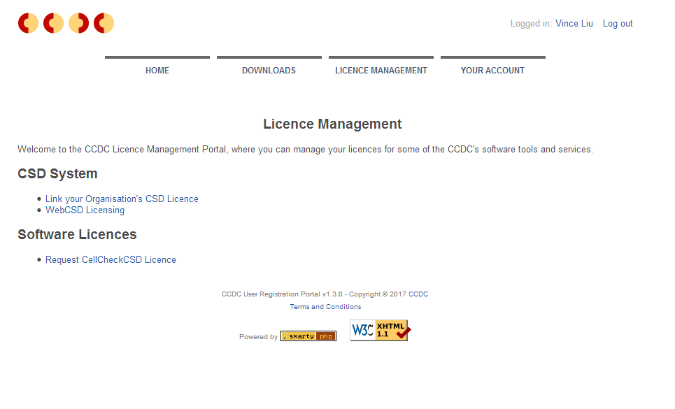
在Terms and Conditions协议条款上打勾，单击创建WebCSD许可
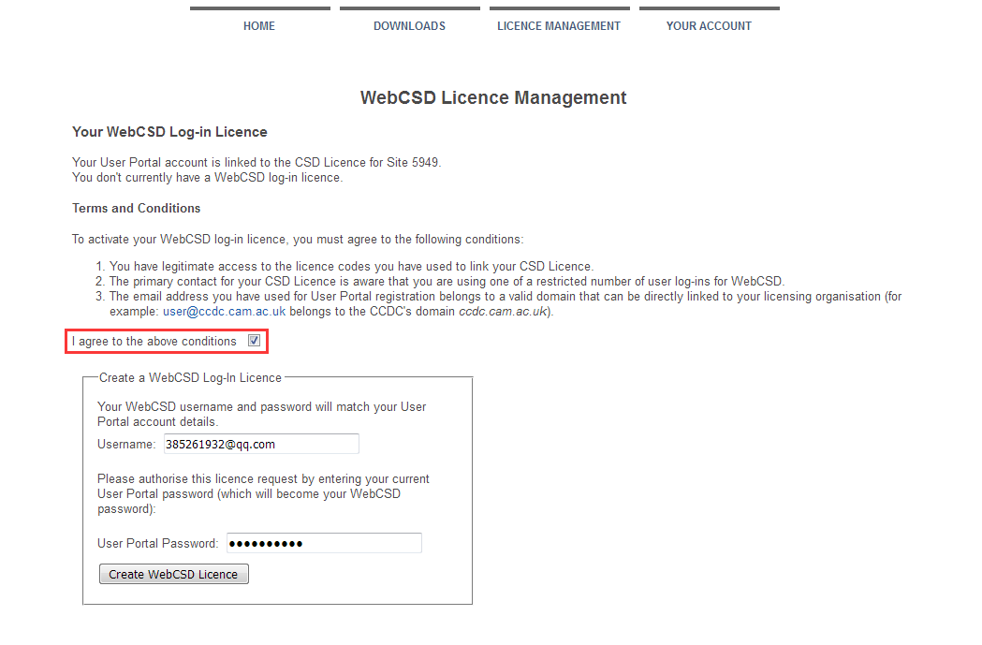
许可后，登录网页版CSD：http://webcsd.ccdc.cam.ac.uk/，输入用户端口注册的用户邮箱和密码即可使用
